1.产品概述
RS-YL-N01-2型翻斗式雨量传感器是一种水文、气象仪器，用于测量自然界降雨量，同时将降雨量转换为485信号输出，以满足信息传输、处理、记录和显示等的需要。由承雨器部件和计量部件等组成。承雨口口径Φ200mm。计量组件是一个翻斗式机械双稳态秤重机构。专利防虫网，防堵水口设计，内置水平仪，双干簧管。其性能符合国家标准GB/T 21978.2－2014《降水量观测要求》要求。1.1功能特点
◆体积小，安装方便；精度高，稳定性好
◆线性度好，传输距离长，抗干扰能力强
◆漏斗处设计网孔，防止树叶等杂物阻塞雨量下流
◆翻斗部件支承系统制造精良，摩阻力矩小，因而翻斗部件翻转灵敏，性能稳定，工作可靠
◆仪器外壳用ABS工程塑料制成，不起锈，外观质量佳
◆承雨口采用ABS工程塑料注塑而成，光洁度高，滞水产生的误差小
◆底盘内部设有水平调节泡，可以辅助底角将设备调整到最佳水平度

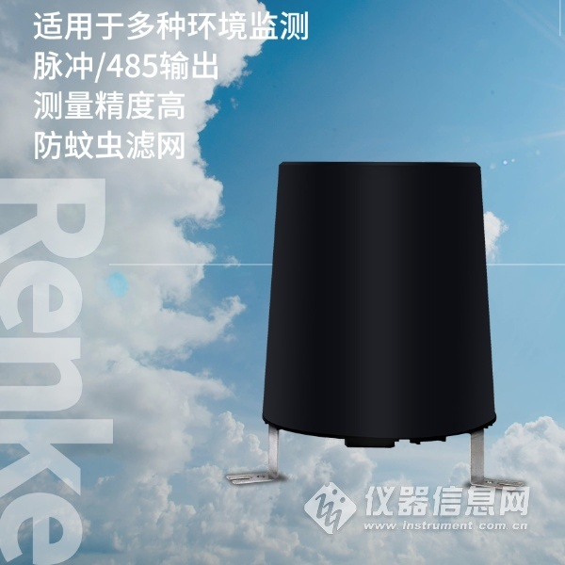

1.2适用范围
广泛应用于气象台（站）、水文站、农林、国防、野外测报站等有关部门。

1.3工作、存储条件
环境温度：0～50℃
相对湿度：<95%(40℃)
储存温度：-40～125℃
储存湿度：＜80%（无凝结）

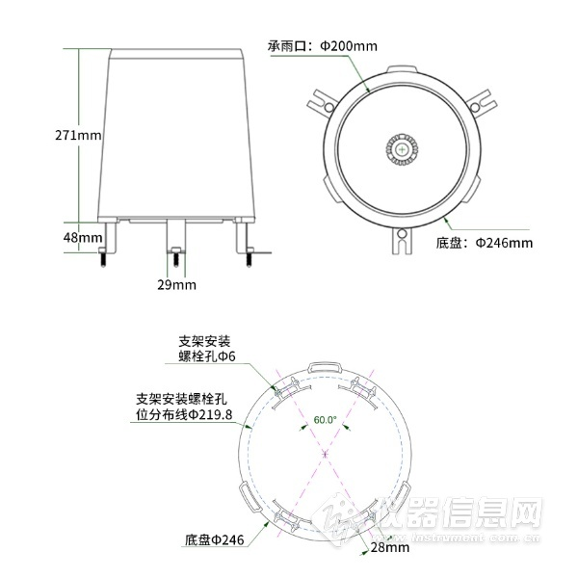

2.工作原理
承水口收集的雨水，经过上筒（漏斗），注入计量翻斗——翻斗是用工程塑料注射成型的用中间隔板分成两个等容积的半锥斗室。它是一个机械双稳态结构，当一个斗室接水时，另一个斗室处于等待状态。当所接雨水容积达到预定值0.2mm时，由于重力作用使自己翻倒，处于等待状态，另一个斗室处于接水工作状态。当其接水量达到预定值时，又自己翻倒，处于等待状态。在翻斗侧壁上装有磁钢，它随翻斗翻动时从干式舌簧管旁扫描，使干式舌簧管通断。即翻斗每翻倒一次，干式舌簧管便接通一次送出一个脉冲信号。

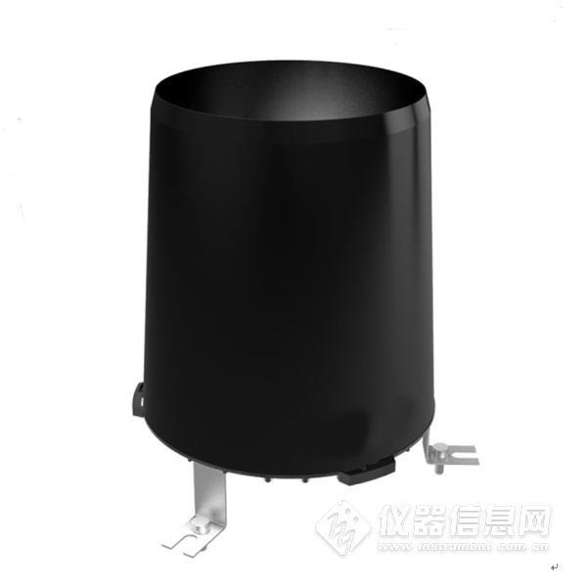

3.产品选型
注意：配套托片请单独购买。
RS- |  |  |  | 公司代号
 | YL- |  |  | 翻斗式雨量计
 |  | N01- |  | 485信号输出
 |  |  | 2 | 优质ABS壳
4.技术参数
供电电压：10V～30V DC
测量范围：雨强0～4mm/min（允许通过最大雨强8mm/min）
测量精度：≤±2%
分 辨 率：0.2mm
信号输出：485型（Modbus-RTU）
材 质：优质ABS

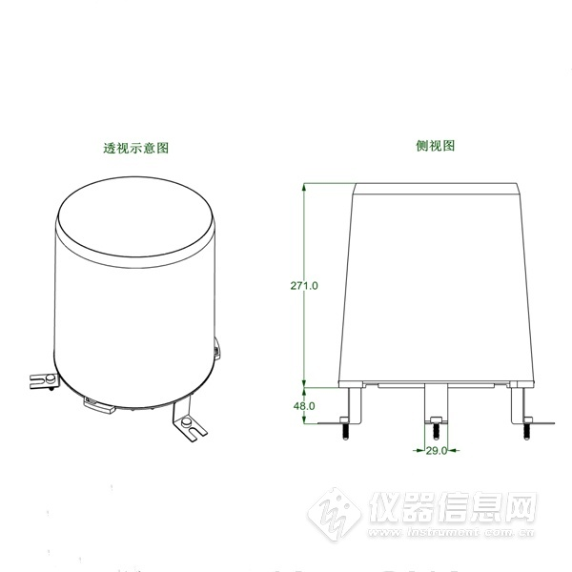​

5.故障分析与排除

传感器输出信号异常
◆查看供电电压是否稳定
◆查看供电范围是否正常
◆检查线路是否虚接

传感器无信号输出
◆查看电源正负极和地线是否连接正确
◆检查电源电压是否符合要求

6.保养和维护
本仪器是具有优良设计和功能原理的科技产品，应注意维护和保养。下列建议将帮助您有效使用保养服务。
﹡避免仪器被刮划，保持外部保护膜完整性，增加仪器使用寿命
﹡使用仪器时请将各连接部位固定牢固，避免仪器的损坏
﹡粗暴地对待仪器会毁坏内部电路板及精密的结构
﹡不要用颜料涂抹仪器，涂抹会在可拆卸部件中阻塞杂物从而影响正常操作
﹡使用清洁、干燥的软布清洁仪器外部
﹡定时查看其他配置设备的电源电量，确保仪器正常工作

